Экскурсия по родному городу Омску

Из опыта работы Оторбаевой Галины Толеутаевны, воспитателя

БДОУ г. Омска «Детский сад № 127»
В последние годы наше Отечество изменилось. Критически пересматривается его прошлое. Но у нас не будет другого Отечества и другой истории. Историю судить нельзя, ее надо изучать, чтобы на опыте наших предков обретать мудрость, не повторяя их ошибок. Воспитание чувства патриотизма у дошкольников – процесс сложный и длительный. Любовь к близким людям, к детскому саду, к родному городу и родной стране играют огромную роль в становлении личности ребенка. Осознание значимости проблемы воспитания любви к родному краю, его природе побудило коллектив нашего детского сада к проведению углубленной краеведческой работы. В детском саду у нас каждая неделя тематическая. Прошла неделя, посвященная городу Омску. Была проведена предварительная работа: накопили наглядный, демонстративный материал. Провели тематические беседы по достопримечательностям города. А также провели аппликацию, рисование, ручной труд по данной теме. Итоговым мероприятием стала экскурсия по родному городу Омску.
Успенский собор Омска является уникальным историческим и архитектурным памятником, который входит в число крупнейших достопримечательностей России. В советские времена храм был разрушен и разграблен, а позже взорван. В 2005 году было принято решение воссоздать Успенский Кафедральный собор. Освятили новый храм в 2007 году.
Важно рассказать ребятам, не просто архитектурные особенности здания, а его историю. Важно обратить внимание на то, какое значение имеет Храм в жизни верующих людей. Как нужно относиться к святыням. Кто такие прихожане. Собор удивительно красив как днем, так и ночью. В ночное время суток включается более 100 светильников, которые окрашивают Храм в белые и голубые тона.
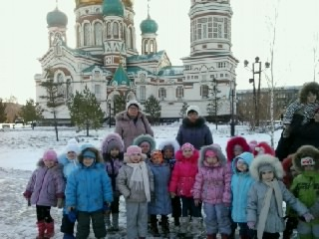 | 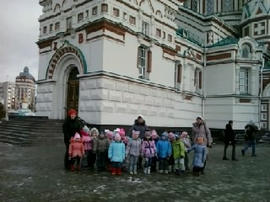

Мы прошли с ребятками вокруг собора и рассказали им, что такое крестный ход.
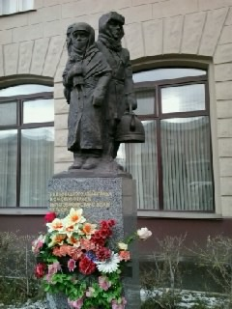
Подвели детей к памятнику у собора, а затем поехали к памятнику детям блокадного Ленинграда. Память жителей блокадного Ленинграда — тех, кто умер от голода и холода в годы войны, и кого не стало уже в мирное время. «Обратите внимание на памятник. Какие грустные глаза у детей, печальный и удрученный вид. Пусть этот монумент будет напоминанием тем, кто не хочет жить в мире. Он должен сыграть свою роль в патриотическом воспитании молодых омичей», — сказал общественник.
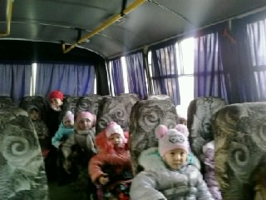
После экскурсии дети ехали домой притихшие и серьезные.
На наш взгляд очень важна работа с детьми по ознакомлению с родным городом в том плане, что она несет познавательную, духовно-нравственную, природоохранную функции. Ребенку-дошкольнику можно рассказать много интересного о его «маленькой» Родине (об историческом и современном городе, о живописных местах, о памятниках природы, архитектуры и о многом другом). Успех в воспитании патриотических чувств у дошкольников может быть достигнуть только в том случае, если сам воспитатель будет знать историю своего города, своей страны. И прежде чем учить детей, необходимо научиться самому, уметь преподнести материал доходчиво, понятно. И от того, как он это сделает, зависит, воспримет ли ребенок эти знания, появится ли у него желание узнать что-то новое.

